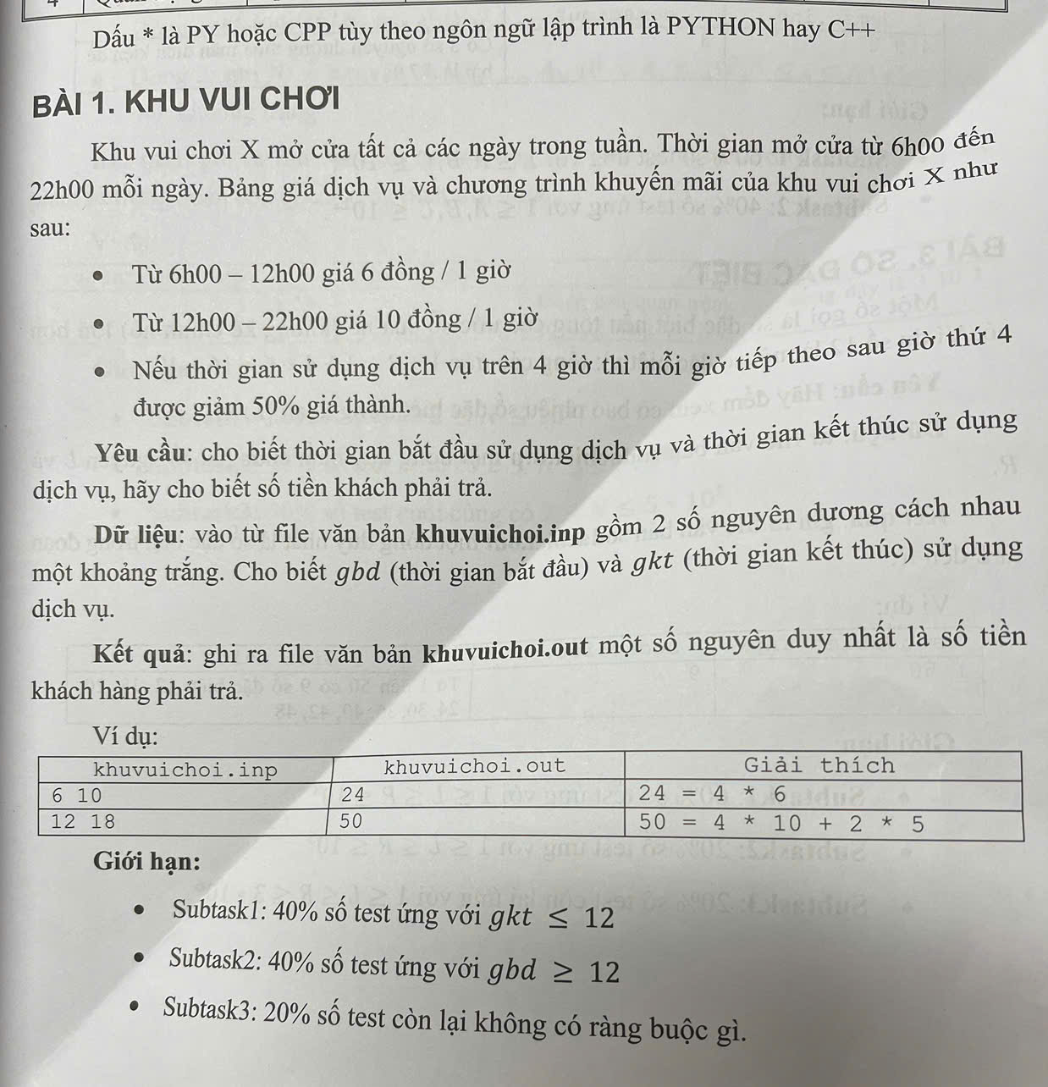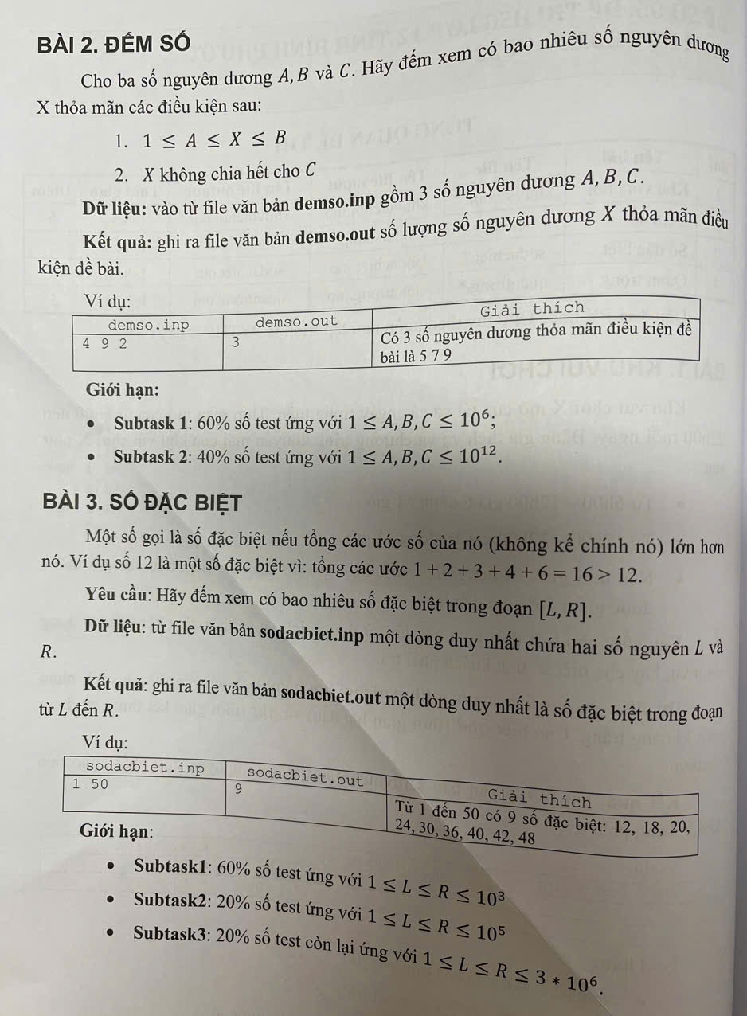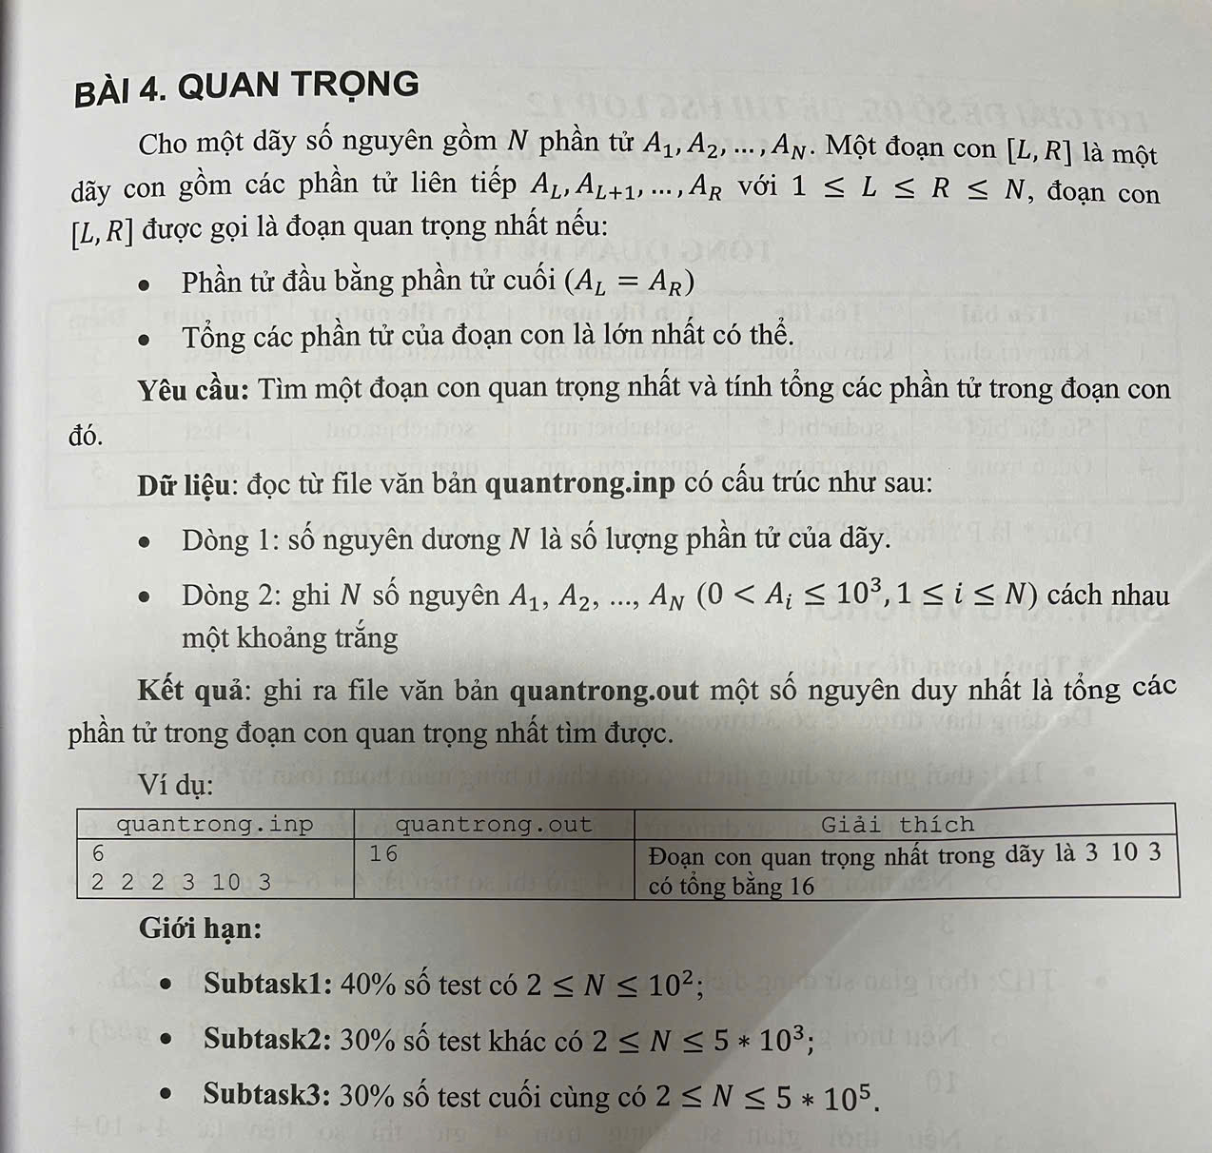
Bài 5 (2 điểm):
Bạn được cho một dãy số nguyên $A=(a_{1},a_{2},…,a_{n})$. Hãy tìm giá trị lớn nhất của $a_{i} mod a_{j}$ (phần dư của phép chia số nguyên $a_{i}$ cho $a_{j}$) với $1≤i,j≤n$ và $a_{i}≥a_{j}$.
Dữ liệu vào: từ tệp bai5.inp:
- Dòng đầu tiên chứa số nguyên dương $n$ là độ dài của dãy ($1≤n≤{2×10}^{5})$;
- Dòng thứ hai chứa $n$ số nguyên a_{i} cách nhau bởi dấu trống $(1≤a_{i}≤{10}^{6})$.
Kết quả: ghi ra tệp bai5.out kết quả tìm được.
Ví dụ:
bai5.inp | bai5.out
3  2 4 5 | 1
Giới hạn:
- Có 50% số test ứng với 50% số điểm với n ≤ 5×10³;
- Có 50% số test còn lại ứng với 50% số điểm không có giới hạn gì thêm.

